○ 大阪府営住宅 指定管理者制度モデル実施地区
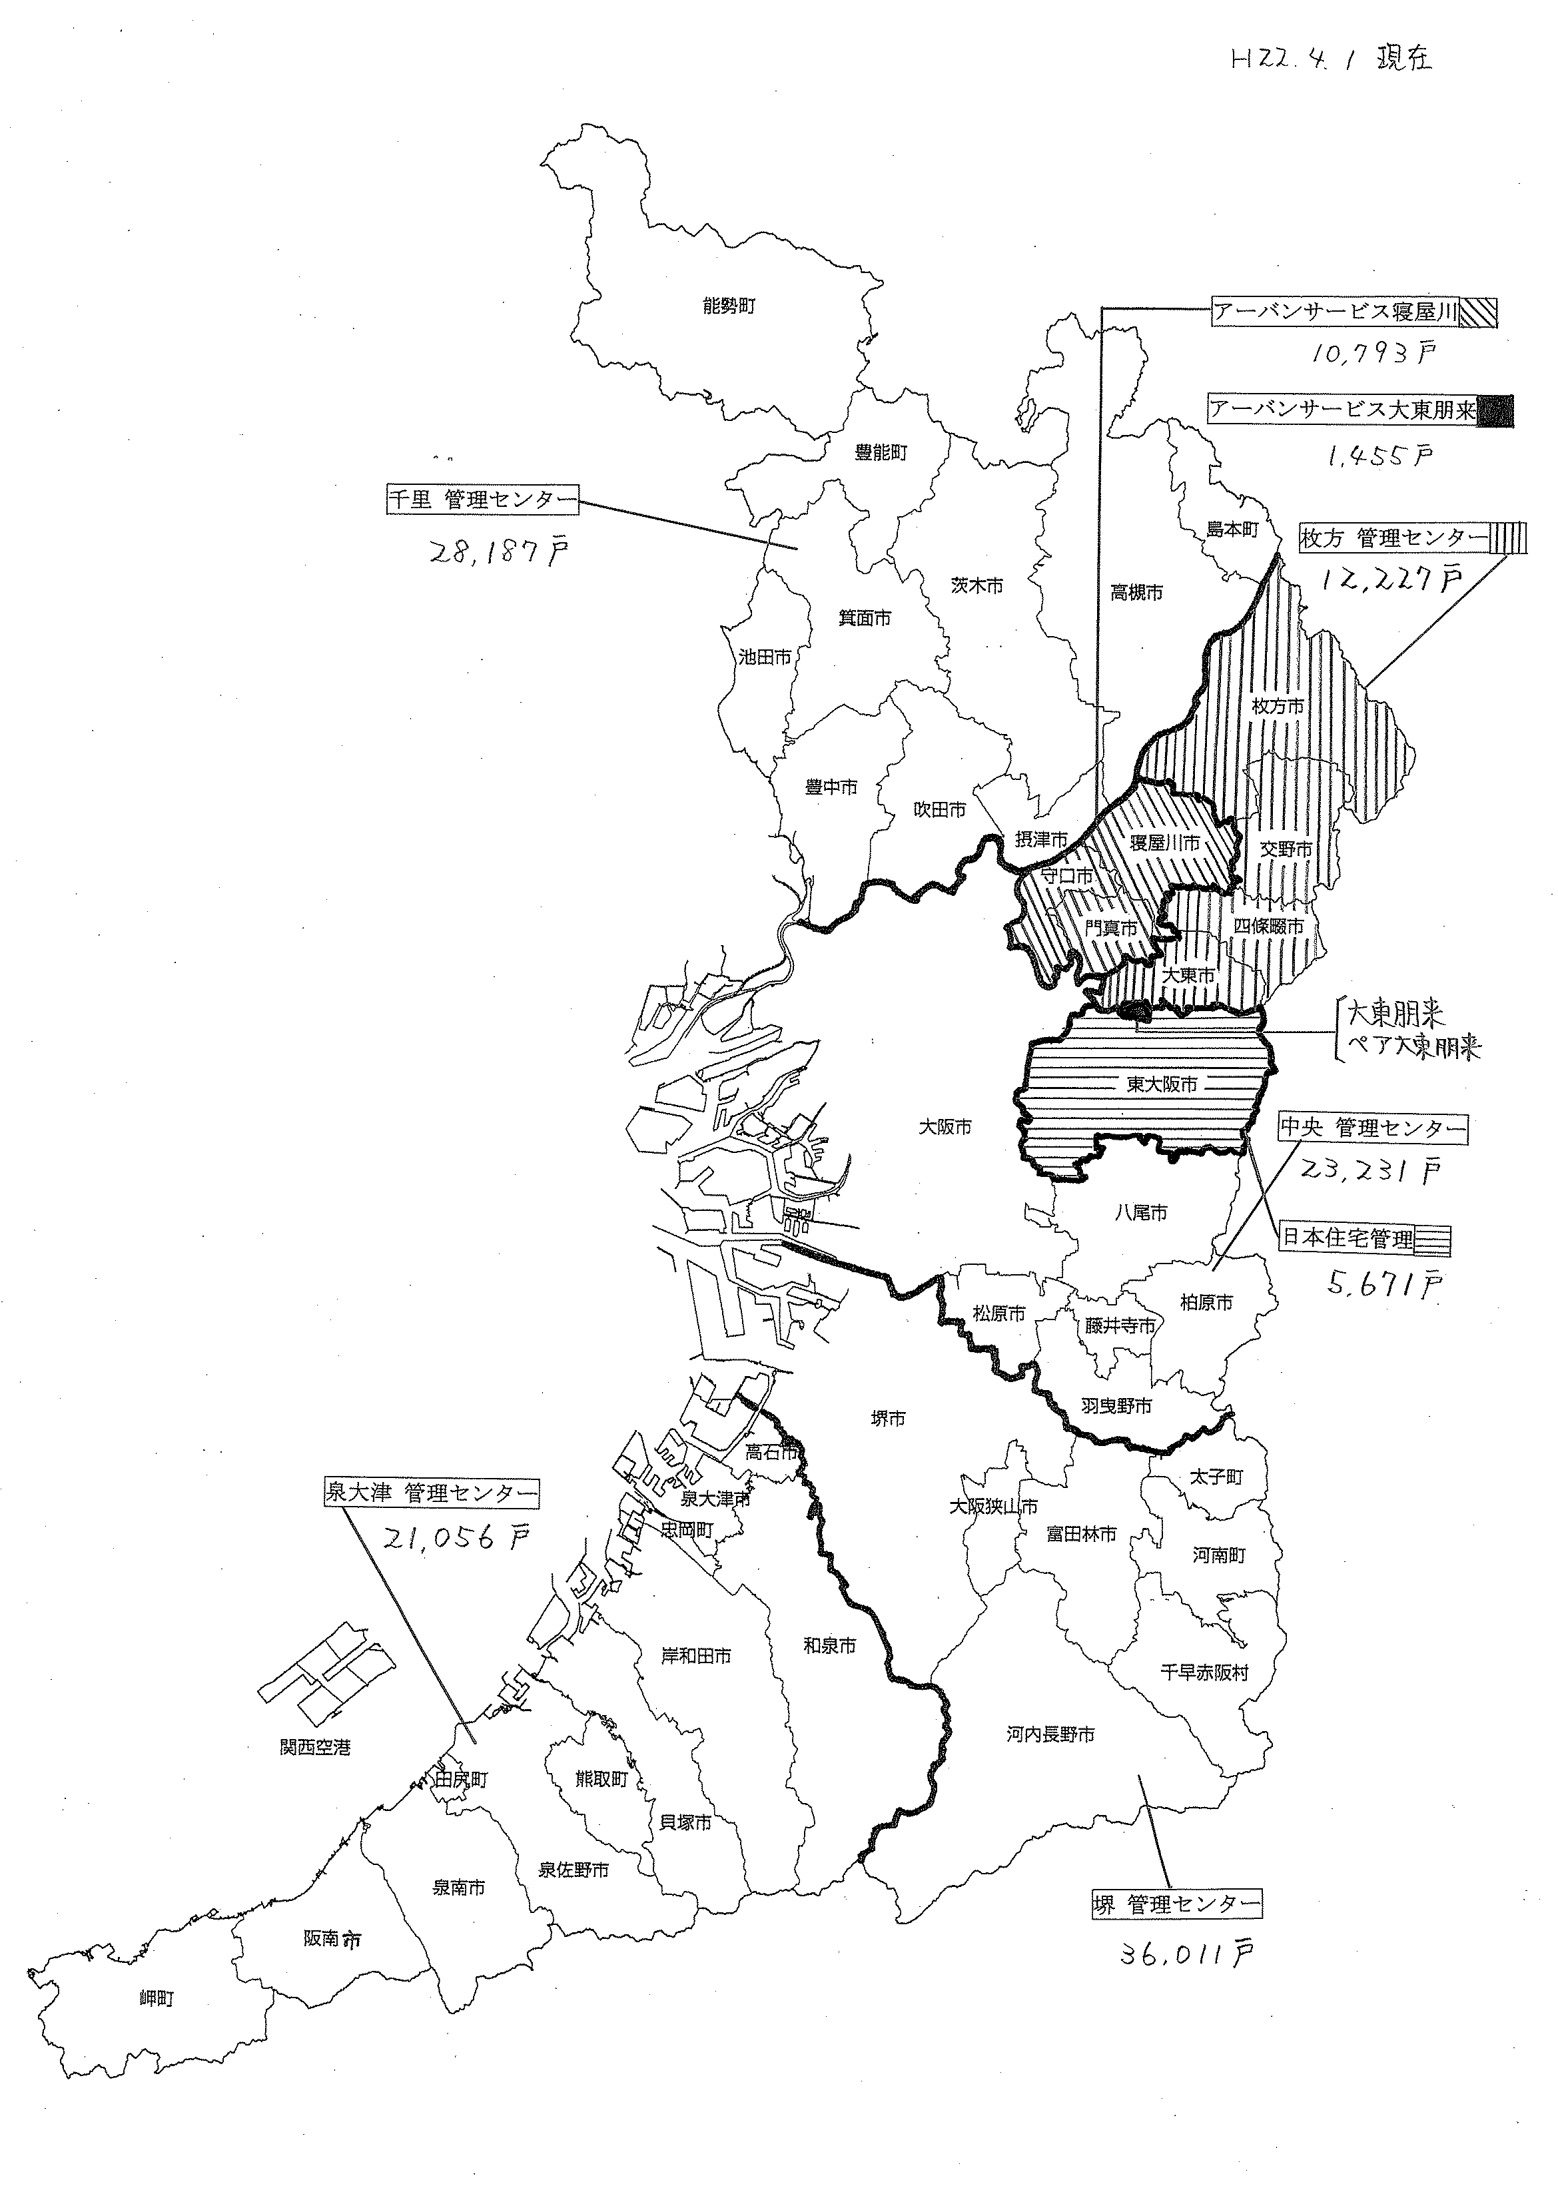

注）枚方管理センター(12,227戸)管内については、H23年4月モデル地区拡大を実施予定。

